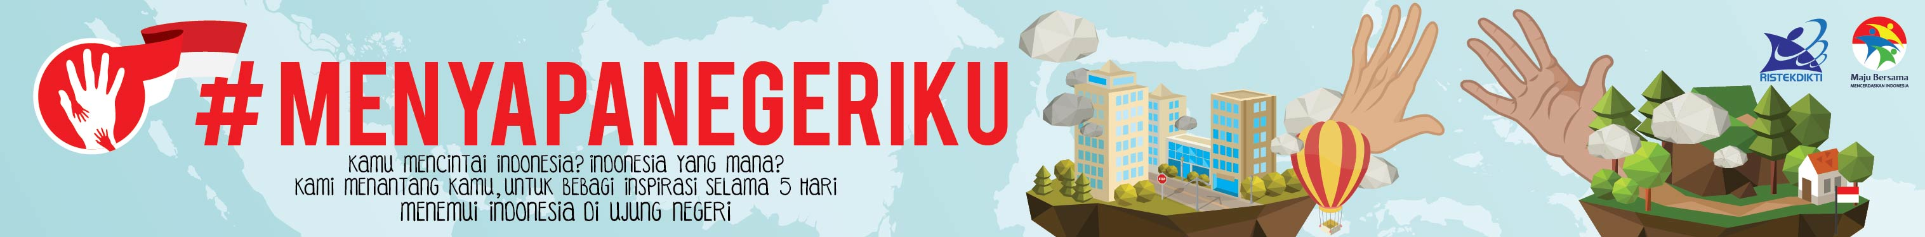
FORMULIR PESERTA
NAMA LENGKAP
ALAMAT LENGKAP
PROFESI
TEMPAT TANGGAL LAHIR
UMUR
PENGALAMAN ORAGANISASI
RIWAYAT PENDIDIKAN
NOMOR HP
EMAIL
ALAMAT SOSIAL MEDIA
HOBI
STATUS PERNIKAHAN
DAERAH PILIHAN

PENDAPAT DAN IMPIANMU TENTANG PENDIDIKAN INDONESIA :

JIKA KAMU TERPILIH INPIRASI APA YANG AKAN KAMU BAGIKAN :

CERITAKAN SINGKAT TENTANG PENGALAMAN ANDA MENGUNJUNGI BERBAGAI DAERAH DI INDONESIA :

LAMPIRKAN FOTO ANDA :

